Профилактика ранней беременности
Семья для человека постоянно выступает в качестве земного счастья. Поэтому можно сказать, что семья — это первичное общество, где у человека закладываются основы духовных и нравственных норм.
В настоящее время сексуальные отношения несовершеннолетних людей являются обыденным и не воспринимаются как нарушение. При этом обсуждению правил личной гигиены, контрацепции в семье не уделяется достаточное внимание, наоборот, зачастую ими пренебрегают.

На основе этого в современном мире наблюдается тенденция к ранним сексуальным отношениям между людьми, а половые связи до брака — норма. Проблема же подростковой беременности остается наиболее интересующей общество. В настоящее время увеличивается число девушек, которые в период обучения в средней школе, становятся беременными. Данный возраст характеризуется отсутствием опыта и молодостью. Поэтому в обществе появилась молодежная группа, которая состоит из юных матерей, при этом они отстранились от семьи, школы, близкого окружения и нередко от общества в целом.
По медицинским меркам считается, что беременность, наступившая до 18 лет, является ранней. Ранняя беременность — это беременность в подростковом возрасте от 13 до 19 лет. В настоящий период у девушек наблюдается переходный возраст, гормональная перестановка. Именно к окончанию подросткового возраста считается, что женский организм полностью созревает и готов к вынашиванию и рождению ребенка.
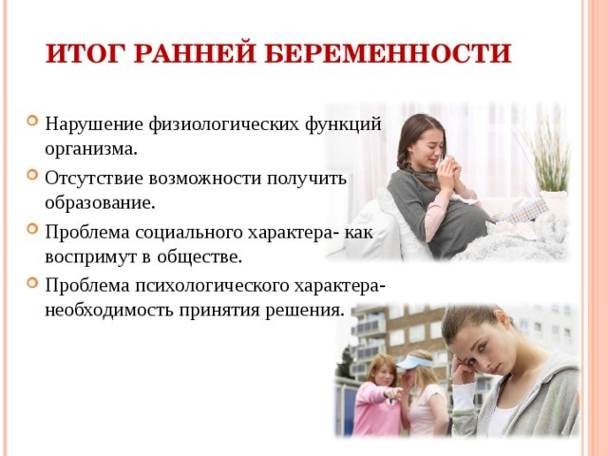
Со стороны родителей так же отмечается отстранение от вопросов полового воспитания детей, они считают, что этим должны заниматься другие люди, а информацию подросток может получить из СМИ и интернета. Некоторые считают, что покупка литературы и средств контрацепции убережет их детей от нежелательной беременности, но это не решит данного вопроса, т.к. необходимо в первую очередь привить подрастающему поколению желание сохранять здоровье и расширять свои социальные возможности. Следовательно, проблему ранней беременности подростков необходимо рассматривать как результат неправильного полового воспитания или его отсутствия в целом.
Профилактика ранней беременности в первую очередь заключается в доверительных отношениях родителей с ребенком подросткового возраста. Что же следует делать родителям для того, чтобы обезопасить себя и своих чад от неожиданной беременности? Психологи предлагают следовать таким рекомендациям:
Поговорите с подростком о методах контрацепции, о проблемах, связанных с ранней беременностью.
Периодически предоставляйте девочке специализированную литературу на эту тему.
При отсутствии контакта с подростком попробуйте обратиться за помощью к психологу.
Донести до подростка, что ранняя беременность, повлияет на дальнейшую судьбу, возможность закончить или поступить в учебное заведение, либо работа, карьера в будущем, можно будет забыть на долгое время.
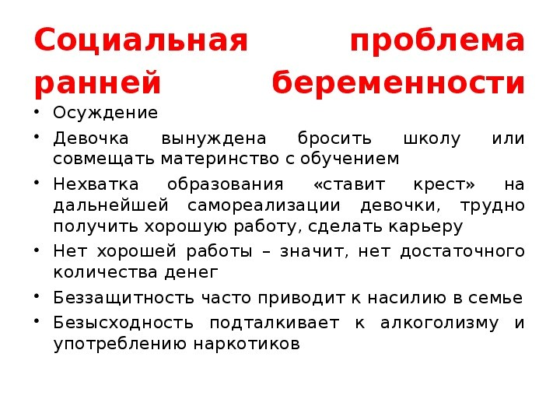
Профилактика ранней беременности — это комплекс мероприятий, направленный на предупреждение причин возникновения нежелательной беременности у подростков. Задача профилактики ранней беременности — снизить уровень подростковой беременности, защитить как можно больше подростков. Для этого используются следующие методы:
· Убеждение подростков пользоваться средствами контрацепции, изменение отношения подростков к началу ранней сексуальной жизни.
· Выработка отрицательного отношения подростков к абортам.
· Выработка чувства ответственности подростков за свое репродуктивное здоровье.
· Пропаганда здорового образа жизни.
Первичная профилактика подразумевает создание эффективных программ по отсрочке начала половой жизни у девушек, направленных на обучение безопасному сексуальному поведению, умению сказать «нет», увеличение доступа к контрацептивам.
Вторичная профилактика — это предупреждение последующих беременностей и родов у подростков путём длительного до 1–2 лет наблюдения за юными матерями с индивидуальным подбором адекватных методов контрацепции.
Половое воспитание — трудная и чрезвычайно деликатная, тонкая проблема, требующая сугубо индивидуального подхода к учащимся. И решать эту проблему нельзя разово, она требует кропотливой систематической работы, постоянного участия и семьи, и образовательной организации, и врачей
В учебных заведениях должны обсуждаться лишь самые общие, самые широкие проблемы любви и брака. Причём обсуждаться на примерах литературы, на уровне «платоническом», не преступая грани, за которой начинается физиология и анатомия.
Участие медицинских работников очень важно, так как именно они владеют знаниями о сущности анатомо- физиологических особенностей возрастного развития ребёнка, обусловливающих правила гигиены.
Половое воспитание — это, прежде всего, воспитание здоровой, гармоничной, всесторонне развитой личности. А основы личности и физического здоровья закладываются в раннем детстве
Врач – подростковый педиатр Приходько Г. Х.

